КРАТКОЕ ОПИСАНИЕ ПРОИЗВОДСТВЕННОЙ ПЛОЩАДКИ
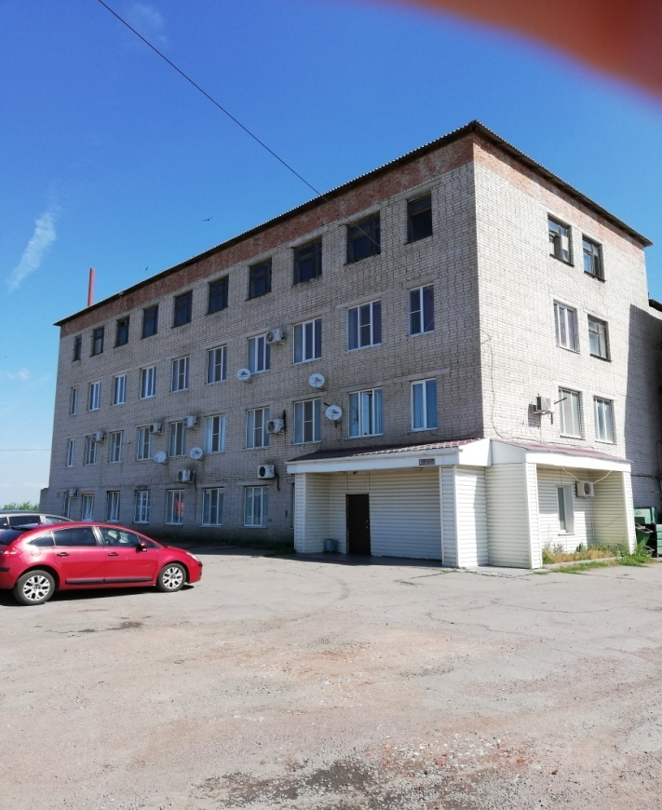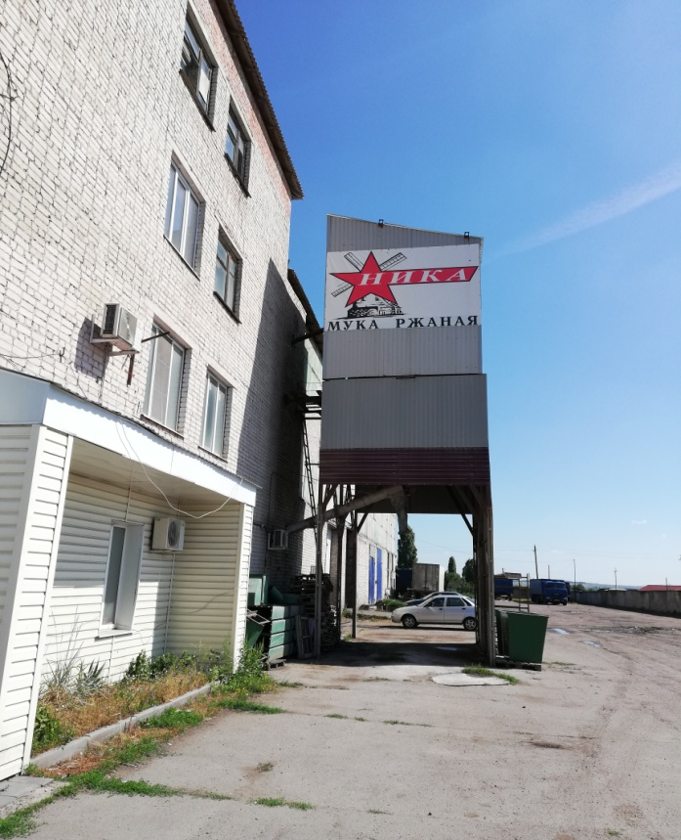
Бизнес площадка находится на огороженной территории. Площадь земельного участка под зданиями (литер А, литер Б) составляет 8648 кв.м.
ЛИТЕР Б
Литер Б представляет собой административное здание в 4-х этажах.
1 этаж – офисные помещения, зона отдыха, санузел, котельная.
2 этаж - офисные помещения, санузел,
3 этаж – офисные помещения.
4 этаж - помещения под офисы (требуют ремонта).
Общая площадь 4-х этажей – 1265,4 кв.м.

ЛИТЕР А
Производственное помещение разделено на несколько секторов, функционирующих обособленно друг от друга.

ПЕРВЫЙ СЕКТОР: МЕЛЬНИЧНЫЙ КОМПЛЕКС (производительность 70 тонн в сутки)
Помещение мукомольного комплекса занимает 2 этажа и составляет 1024,9 кв.м.
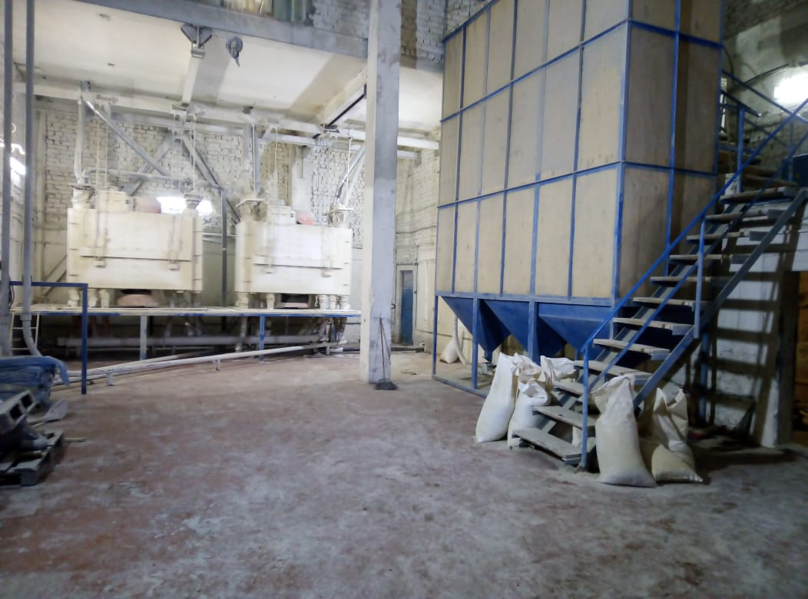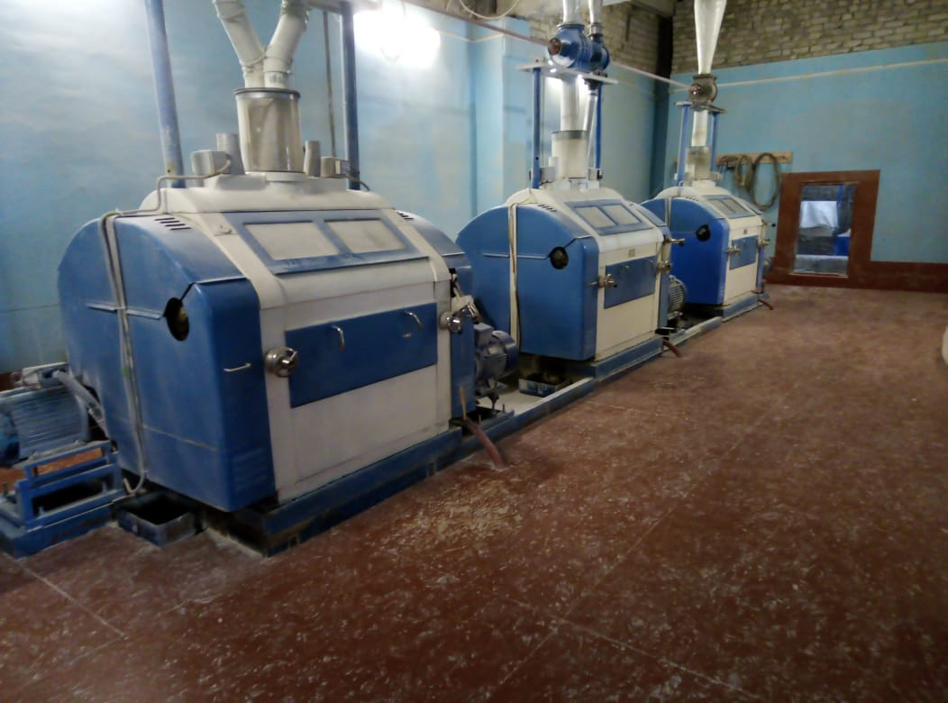
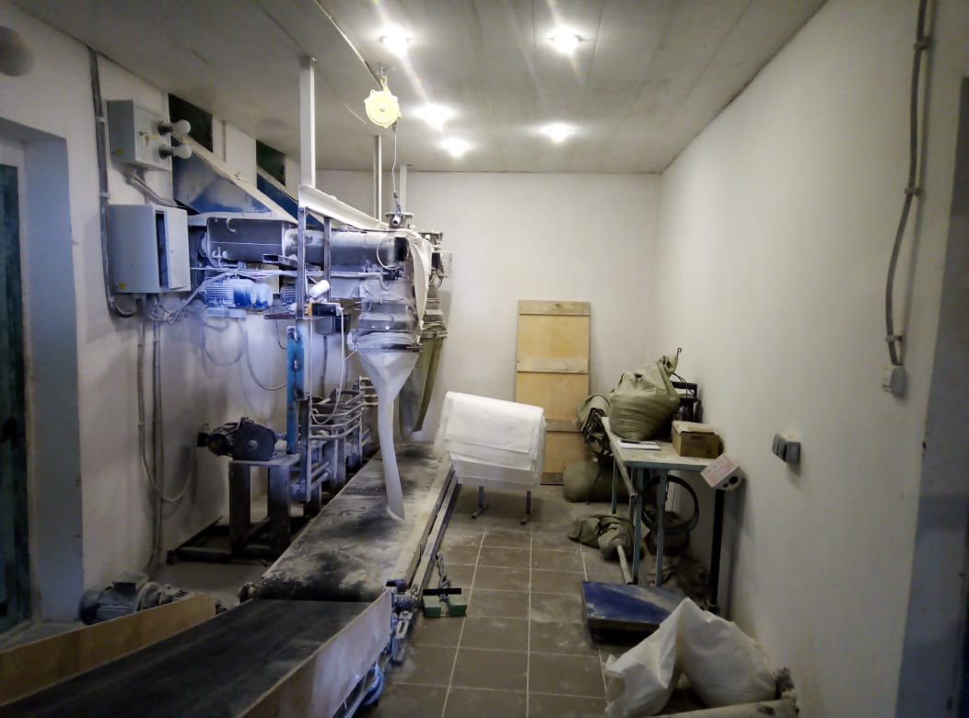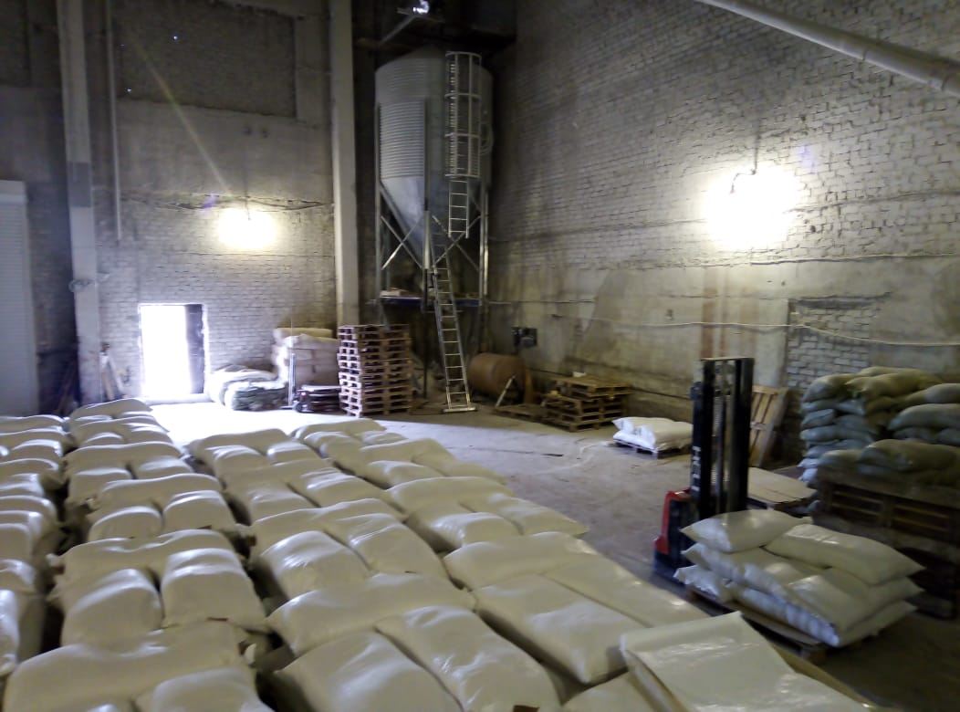
Основная продукция предприятия: мука ржаная хлебопекарная обдирная, мука пшеничная хлебопекарная обойная. Мука пользуется большим спросом у предприятий- производителей хлеба, макаронных изделий. Независимо от экономической ситуации, она является одним из основных продуктов. В настоящий момент продукция компании реализуется по следующим направлениям: Республика Крым, Ростовская область, Краснодарский край, Астраханская область, Калужская область, Белгородская область, Воронежская область.
Побочные продукты при производстве муки (отруби, зерноотходы) реализуются в розницу. Такой подход позволяет получать на выходе около 95-97% продукции.
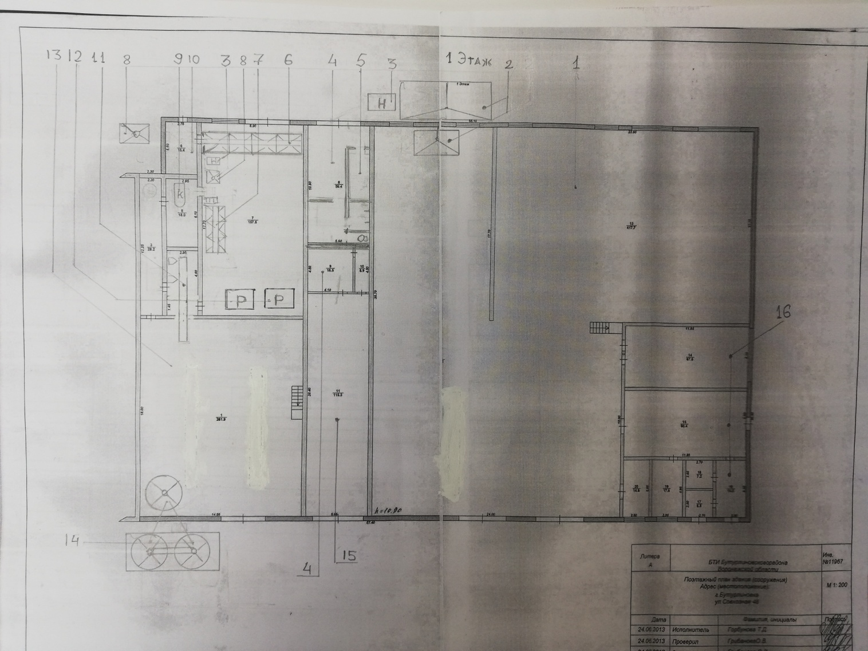
1) – Склад сырья
2) – завальная яма
3) – нория
4) - бытовая комната
5) – кабинет мастера
6) – силосы для подготовки зерна
7) – силос готового зерна
8) - бункер отходов
9) – камнеотборник
10) – электроцех
11) – выбой (фасовка)
12) – раасевы
13) – склад готовой продукции
14) – бункеры готовой продукции для отгрузки в муковозы
15) – автомойка
16) автомастерская
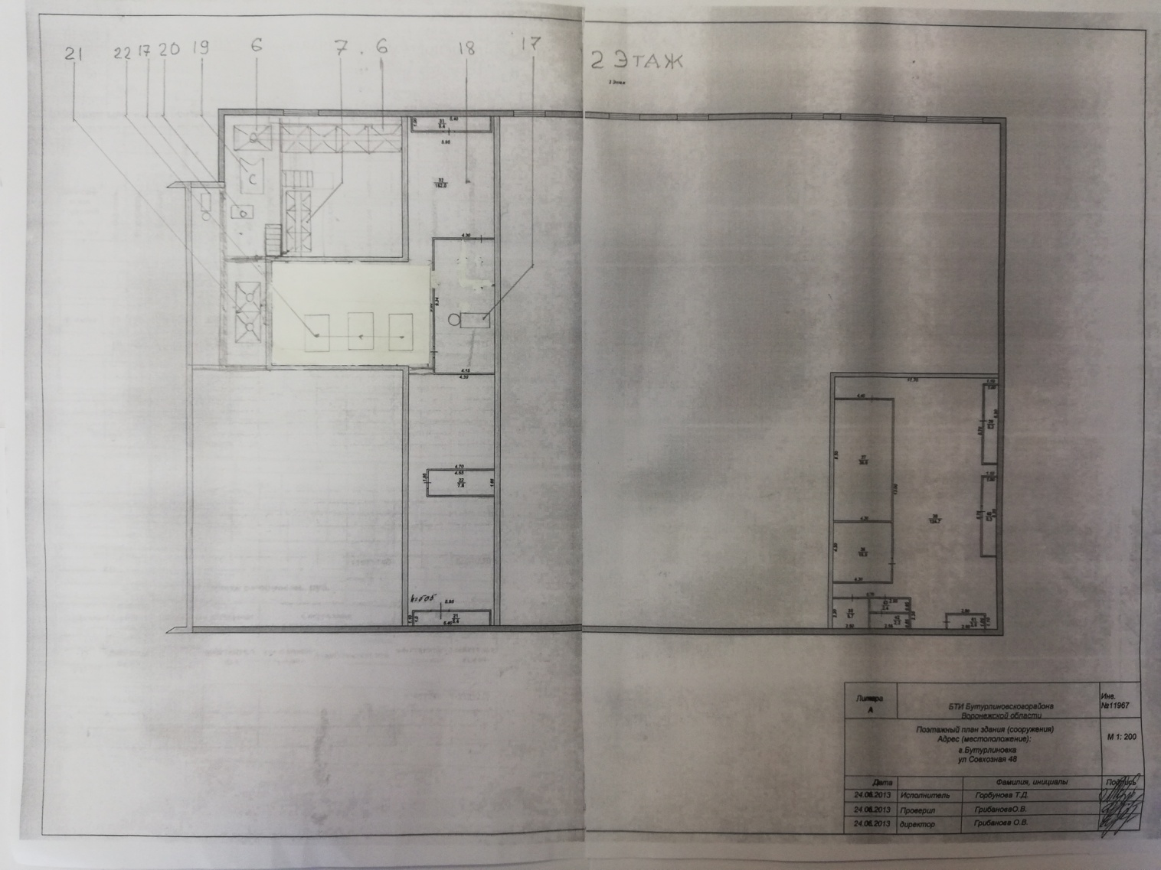
17) - вентилятор
18) - учебный класс
19) – сепаратор
20) – обойная машина
21) – бункера готовой продукции
22) – вальцевые станки
Технически есть возможность переоборудования мельницы под производство пшеничной муки (по сортам) и кукурузной муки.

ВТОРОЙ СЕКТОР: АВТОМОЙКА
Площадь автомойки – 139,7 кв.м.
Помещение позволяет обслуживать 3-х этажные животновозы и большегрузы. В настоящее время автомойка работает круглосуточно и обслуживает юридические лица (ГК АГРОЭКО, мясокомбинаты). Большая проходимость обеспечивает постоянную загруженность мойки и, соответственно, доход.
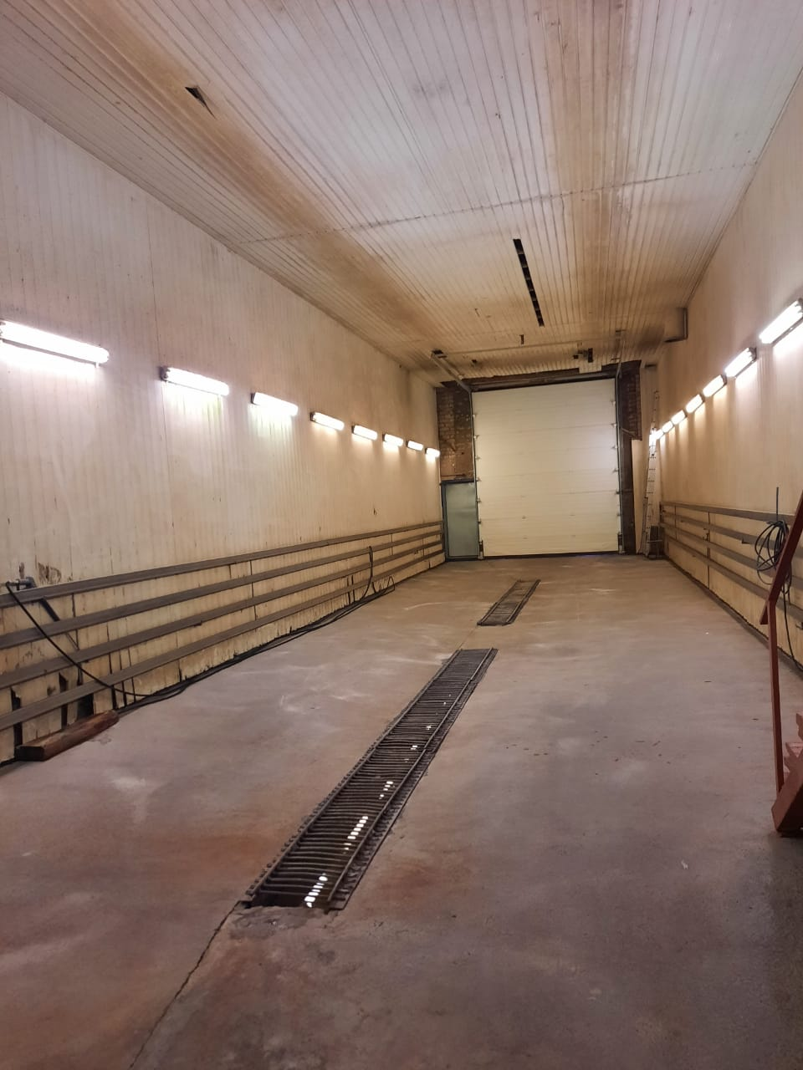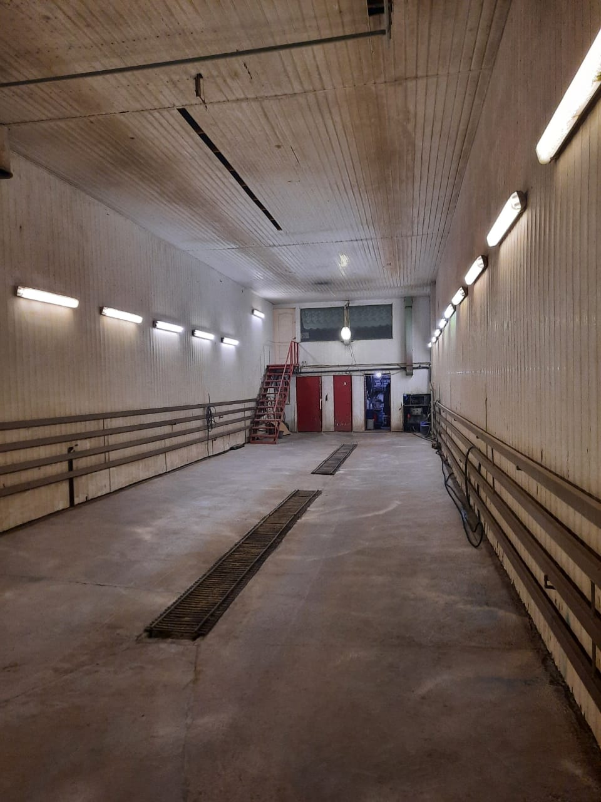
ТРЕТИЙ СЕКТОР: СКЛАДСКОЕ ПОМЕЩЕНИЕ
Площадь склада – 1056,8 кв.м.
Расположение склада очень удобно для мукомольного производства. Солидный запас зерна на территории мельницы обеспечивает бесперебойную работу и возможность создания резерва по выгодной цене (в период массовой продажи).
ЧЕТВЕРТЫЙ СЕКТОР: ГАРАЖНОЕ ПОМЕЩЕНИЕ И АВТОМАСТЕРСКАЯ
В комплексе с помещениями мастерской площадь гаража составляет 195 кв.м.

РАСПОЛОЖЕНИЕ и ИНФРАСТРУКТУРА
Производственное помещение (комплекс) расположено в г.Бутурлиновка в промышленной зоне, рядом с удобной автомобильной развязкой. В двух километрах находится станция ЖД г.Бутурлиновка, относящаяся к Юго-Восточной ЖД (код 583101), что позволяет обеспечить отгрузку больших партий продукции по всей стране с небольшими транспортными расходами.
Здание обеспечено газовой котельной с годовым потреблением около 22 тыс. м3.
В административном крыле функционирует скоростной ИНТЕРНЕТ (КВАНТ-ТЕЛЕКОМ) .
Также на территории базы установлены автомобильные весы грузоподъемностью 80 тонн.

